Exkursion Wattenmeer Langeneß 2003
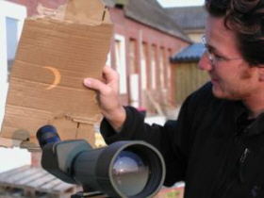
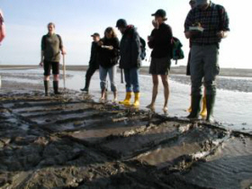
Kennübungen mit Watt-Muscheln Sonnenfinsternis

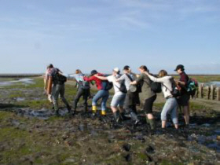
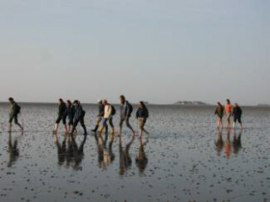
Wattwanderung nach Oland „Blinde Raupe“ im Schlick

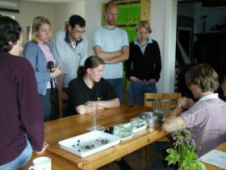
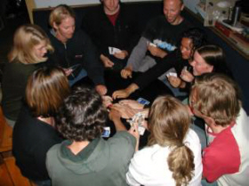
Spielabend Präsentation von Versuchen

